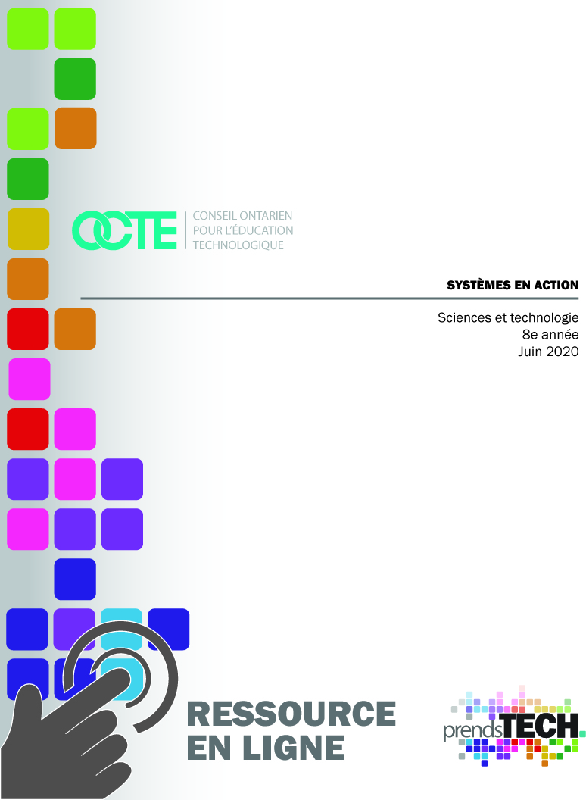

Activité 1
Développement de la curiosité et l’émerveillement - Intrants et Extrants avec liaisons
Concepts scientifiques et technologiques:
Le document du curriculum de l'Ontario définit un système comme un groupe d'éléments interactifs, interreliés ou interdépendants formant un ensemble complexe. En d'autres termes, un système est un groupe d'éléments qui interagissent et travaillent ensemble pour former une unité fonctionnelle. Il existe une variété de systèmes, y compris des systèmes mécaniques, optiques, de transport, de soins de santé, du corps humain et de refroidissement, pour n'en nommer que quelques-uns.

L’intrant dans un système est toute action introduite à ce système. Par exemple, les graines, l'eau et l'engrais dans un jardin.
L’extrant dans un système est l'action qui résulte de l'intrant. Par exemple, la nourriture et les fleurs d'un jardin.

Un levier est une machine simple composée d’une barre rigide qui peut pivoter librement autour d'un point fixe. Un levier a un pivot, aussi nommé point d’appui, qui permet au levier de pivoter. Il existe des pivots fixes et mobiles. Un pivot mobile en est un qui peut changer de position d’un point à l’autre.

Une liaison est un système d'éléments interconnectés, tel que des tiges, des ressorts et des pivots qui sont utilisés pour transmettre la puissance ou le mouvement ( liaison à un point d’appui mobile).

Objectif d’apprentissage:
Les élèves pourront:
- Concevoir et créer de petits systèmes de liaison;
- Étudier comment différents points de pivot contribuent à la construction d'un système de liaison;
- Explorer comment l’intrant et le mécanisme de liaison affectent l’extrant du système de liaison.

Attente et contenus d’apprentissage:
Attente:
Examiner les composantes essentielles au fonctionnement des systèmes.
Contenus d’apprentissage:
2.1 Respecter les consignes de sécurité et utiliser de manière appropriée et sécuritaire les outils, l'équipement et les matériaux qui sont mis leur disposition ainsi que les techniques de construction qui lui sont suggérées.
2.4 Utiliser le processus de résolution de problèmes technologiques pour concevoir et construire un système qui assure une fonction et satisfait au besoin décrire la fonction de chacune de ses composantes. Examiner les effets des changements d'une de ses composantes sur l'ensemble du système.
3.2 Identifier le but, les intrants et les extrants de plusieurs systèmes.
3.3 Comparer, en utilisant des exemples, les significations scientifiques et quotidiennes des termes travail, force, énergie et efficacité.

Équipement & Matériaux | Équipement de protection individuelle (ÉPI)
- Papier épais, carton, papier de construction, carton bristol ou cartes d’index  - Attaches à tête ronde, trombones ou épingles (quelque chose qui permettra au papier de pivoter)  - Ciseaux  - Ruban et/ou colle  - Perforatrice (facultatif)  - Feuille de route « Étudier les intrants et les extrants avec liaisons ». Voir l'annexe A | - S.O.

Considérations en matière de sécurité:
- Les élèves devront être prudents lorsqu’ils coupent les matériaux, surtout les plus épais tels que le carton.
- Les élèves devront être prudents et choisir un outil approprié au matériel pour percer les trous.
- Il est préférable d'utiliser une perforatrice pour les matériaux plus épais.
- Les cheveux longs doivent être attachés.

Qu’est-ce que l’enseignant fait? | Que font les élèves selon le continuum des compétences en résolution de problèmes technologiques?
À l'aide du document intitulé « Étudier les intrants et les extrants avec liaisons » retrouvé à l'annexe A, créez votre premier modèle. Montrez aux élèves ce premier échantillon, mais uniquement de la vue de face et montrez le mouvement. Donnez-leur la possibilité d'utiliser les matériaux afin de recréer le même mouvement.  Solutions possibles:  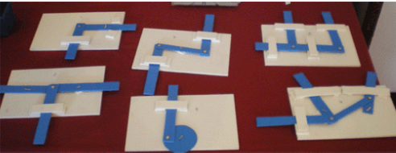  Permettre aux élèves de montrer leur projet et de révéler la vue arrière, exposant leur conception.  Montrez votre modèle aux élèves. Posez la question:  "Sont-ils identiques ou différents?"  Lorsqu'une conception différente est produite, elle révèle qu'il peut y avoir plusieurs solutions à un problème donné. Si possible, une discussion peut être entamée afin de cibler les conceptions qui nécessitent le plus de temps, de matériaux et/ou de coûts de production.  Mettez les élèves au défi de recréer deux ou trois modèles supplémentaires. Identifiez où se trouvent les intrants et les extrants du système pour les aider à créer leur solution.  Prolongement: Demandez aux élèves d'utiliser leurs solutions pour créer des cartes mobiles, des affiches ou des animaux avec des pièces mobiles.  Exemples d’adaptations:  Les élèves peuvent utiliser une variété de matériaux pour les créer - même des bâtons pour les points de pivot.  Exemple de dépannage:  Les matériaux rigides sont avantageux. Les étudiants sont encouragés à augmenter l'épaisseur de leur papier ou à utiliser un matériel tel que le carton. | Initiation et planification  En utilisant le premier modèle, les élèves doivent identifier une solution possible pour faire fonctionner la liaison. Ils doivent être attentifs à l'endroit où se trouve l'intrant de celle-ci et à l’extrant produit. Les élèves pourraient esquire leur solution avant de commencer l’assemblage.  Réaliser et documenter  Les élèves doivent concevoir, construire et tester leur liaison afin de reproduire le modèle.  Analyser et interpréter  Si possible, les élèves comparent leur solution avec le modèle de l'enseignant ou avec d'autres élèves de la classe.  Communiquer  Les élèves expliquent la performance de leur solution par rapport au modèle et suggèrent des modifications possibles.

Opportunités d’évaluation: (Liens vers les documents d’évaluation, les organisateurs)

Critères d’évaluation:
Critères | Acquis | En voie d’acquisition
L’élève conçoit un modèle qui utilise les intrants et extrants comme démontré dans le document partagé.
L’utilise les points d’appui appropriés – fixes et mobiles.
L’élève utilise des renforts de manière appropriée et présente un modèle soigné et agréable sur le plan esthétique.
L'élève utilise du matériel approprié (modifié ou non) de la liste suggérée.

Opportunité interdisciplinaire:
Langue:
Communication orale - Attente:
1. Comprendre des messages de diverses formes et fonctions et y réagir dans un contexte significatif.

Référence:
Lovell, C. (n.d.). Linkages.

Annexe A

Étudier les intrants et les extrants avec liaisons

À l'aide d'un papier épais, d’attaches à tête ronde, de ruban adhésif et/ou de colle, effectue les mouvements de chaque modèle illustré ci-dessous.
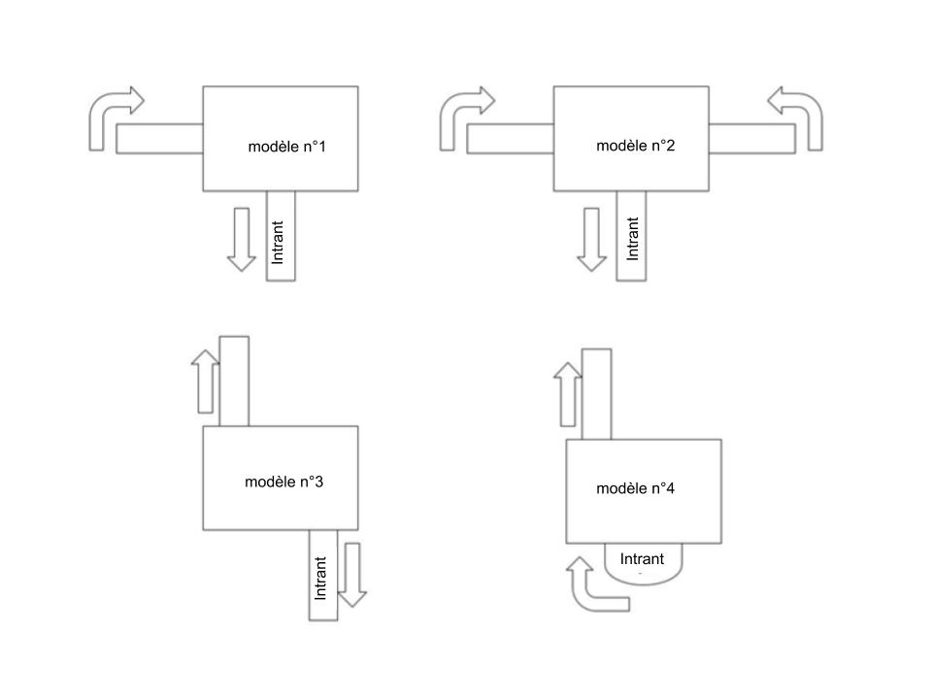

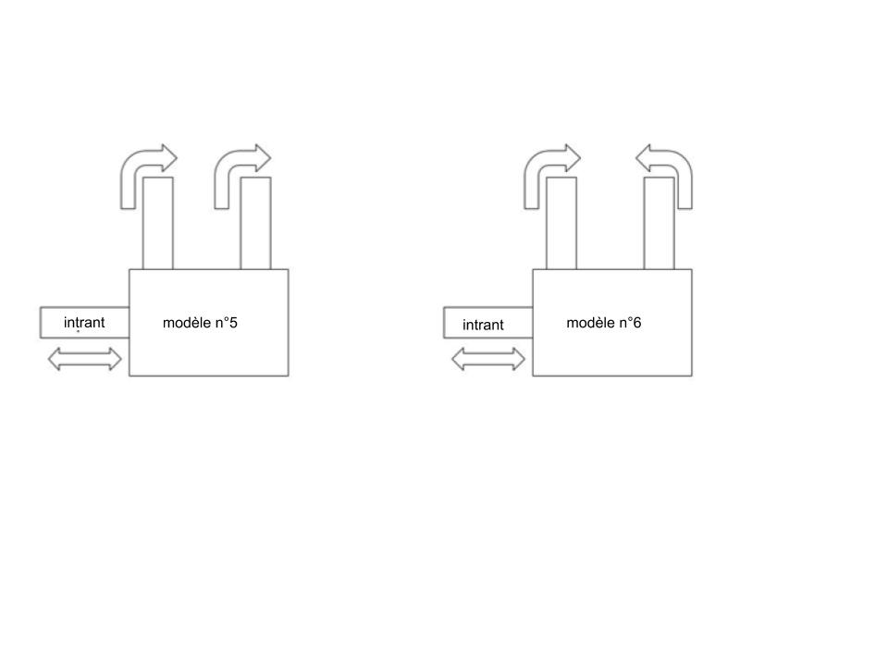

Activité 2 – Engouement catapulte
Structuré pour développer les habiletés en résolution de problèmes technologiques.
Concepts scientifiques et technologiques:
La fonction d'un levier est de faciliter le déplacement des objets. Ils sont un exemple de machine simple. Il existe trois types de leviers: la première catégorie (ou levier interappui), la deuxième catégorie (ou levier interrésistant) et la troisième catégorie (ou levier intermoteur). La différence entre les types de leviers est le placement de leurs composantes: le point d'appui, la force et la charge. Le point d'appui est le point de pivot duquel le levier se déplace. L'effort est l'endroit où se trouve la force pour déplacer le levier et la charge est le poids de l'objet que le levier essaie de déplacer.

Dans un levier de première catégorie, le point d'appui est situé entre la force et la charge. Le placement du point d'appui est extrêmement important dans cette classe de leviers, car le placement affectera la façon dont une charge sera levée. Un exemple serait un bras de catapulte ou une bascule.

Dans un levier de deuxième catégorie, la charge se situe entre le point d'appui et la force. La force et la charge se déplaceront dans la même direction, contrairement à un levier de première catégorie. Une brouette est un excellent exemple de levier de deuxième catégorie. Les roues de la brouette sont le point d'appui, le bassin retient la charge et les poignées sont la force.

Le dernier type de leviers est un levier de troisième catégorie. Dans celui-ci, la force se situe entre le point d'appui et la charge. Tout comme les leviers de deuxième catégorie, la charge et la force se déplacent dans la même direction. Un balai, un bâton de hockey ou une canne à pêche sont des exemples de leviers de troisième catégorie. Dans l’exemple d’un bâton de hockey, le point d'appui est au sommet du bâton, la force est là où la main se situe sur le bâton et la charge est la rondelle.

Objectif d’apprentissage:

Les élèves pourront:
- Concevoir et créer une catapulte fonctionnelle qui sera conçue spécifiquement pour répondre à un critère de distance, de hauteur ou de précision.
- Expliquer les différentes composantes de leur catapulte et comment celles-ci permettent de répondre au critère de distance, de hauteur ou de précision.
- Créer un graphique de leurs essais.

Attente et contenus d’apprentissage:
Attente:
2. Examiner les composantes essentielles au fonctionnement des systèmes.
Contenus d’apprentissage:
2.1 Respecter les consignes de sécurité et utiliser de manière appropriée et sécuritaire les outils, l'équipement et les matériaux qui sont mis leur disposition ainsi que les techniques de construction qui lui sont suggérées.
2.4 Utiliser le processus de résolution de problèmes technologiques pour concevoir et construire un système qui assure une fonction et satisfait au besoin décrire la fonction de chacune de ses composantes et examiner les effets des changements sur l'ensemble du système.
2.6 Utiliser les termes justes pour décrire ses activités d'expérimentation, de recherche, d'exploration et d'observation (p. ex., gain mécanique, friction, énergie, travail, force, gravité, rendement).
2.7 Communiquer oralement et par écrit en se servant d'aides visuelles dans le but d'expliquer les méthodes utilisées et les résultats obtenus lors de ses expérimentations, ses recherches, ses explorations ou ses observations.
3.2 Identifier le but, les intrants et les extrants de plusieurs systèmes.
3.3 Comparer, en utilisant des exemples, les significations scientifiques et quotidiennes des termes travail, force, énergie et efficacité.

Équipement et matériaux | Équipement de protection individuelle (ÉPI)
Une variété de matériaux y compris:  - Bâtonnets de bois et/ou abaisse-langue  - Cuillères  - Élastiques  - Bouchons de bouteilles  - Crayons  - Bâtons  - Colle chaude, pistolet à colle  - Objet à lancer: balle de ping-pong, pompon, jouet en caoutchouc, perle, etc.  - Document « Engouement catapulte », voir l'Annexe B | - Lunettes de sécurité (si le pistolet à colle est utilisé)

Considérations en matière de sécurité:
- Les élèves doivent être prudents s'ils utilisent un pistolet à colle pour joindre des matériaux. L'utilisation du pistolet à colle doit être surveillée et des lunettes de sécurité doivent être portées.
- Les cheveux longs doivent être attachés.
- L'objet choisi pour être lancé doit être mou et non un objet qui pourrait causer des blessures s’il frappait quelqu’un accidentellement.

Qu’est-ce que l’enseignant fait? | Que font les élèves selon le continuum des compétences en résolution de problèmes technologiques?
Présente le projet aux élèves en présentant les catapultes et leur origine. Celles-ci ont été inventées en Grèce antique et ont été utilisées pendant la guerre. Montrer une variété d'images et d'exemples de catapultes dans la vie quotidienne.  Donner aux élèves l'occasion d'explorer les trois différentes catégories de leviers. Utiliser des matériaux simples tels qu’une règle (levier), une gomme à effacer (charge) et quelque chose de cylindrique, comme un marqueur épais (point d'appui). Les élèves explorent ce qui se passe lorsque le pivot est déplacé le long du levier.  Présenter la tâche: Les élèves doivent construire une catapulte à l'aide de matériaux retrouvés à la maison. Utiliser le document intitulé « Engouement Catapulte » à l'Annexe B pour les aider à concevoir et à tester leur catapulte.  Exemples d’adaptations:  - Les élèves peuvent choisir d'utiliser différents matériaux retrouvés à la maison. Les élèves peuvent s’inspirer d’exemples sur l’internet pour les aider à concevoir leurs structures.  - Les élèves peuvent choisir de prendre une photo de leur appareil ou d'enregistrer une vidéo d'eux-mêmes expliquant leur conception afin de répondre aux questions de réflexion. | À l'aide du document intitulé « Engouement Catapulte » (Annexe B), les élèves choisissent le matériel approprié pour la tâche. Ils s’assurent que les matériaux choisis créeront la force nécessaire. Avant de construire, il est recommandé qu'ils étudient les différents matériaux et leur fonctionnement dans leur conception.  À l'aide du document, les élèves esquissent deux conceptions possibles ou deux vues différentes de la même conception.  Réaliser et documenter  Les élèves font l’évaluation de leur conception. À l'aide du tableau du document, ils notent la hauteur, la distance ou la distance de la cible en centimètres selon la variable dépendante choisie pour concevoir leur catapulte.  Analyser et interpréter  À l'aide des questions de la section « Réflexion » du document, les élèves utilisent des phrases complètes pour réfléchir à leur conception et à leur création.  Expliquer  Les élèves créent un graphique en utilisant les données quantitatives de leurs essais.

Opportunités d’évaluation: (Liens vers les documents d’évaluation, les organisateurs)

CRITÈRES | NIVEAU 1 | NIVEAU 2 | NIVEAU 3 | NIVEAU 4
Processus de création  Plan  -au moins deux modèles sont dessinés ou au moins deux vues différentes  -les mesures sont indiquées  -les matériaux appropriés sont choisis | Élabore un plan incomplet avec diverses considérations manquantes  N’utilise pas le processus de design (planifier, construire, tester, évaluer, communiquer) | Élabore un plan réalisable avec certaines étapes manquantes  Utilise quelques étapes du processus de design (planifier, construire, tester, évaluer, communiquer) | Élabore un plan clair et réalisable en utilisant les matériaux appropriés  Utilise le processus de design (planifier, construire, tester, évaluer, communiquer) | Élabore un plan réalisable et l’améliore au besoin  Démontre une efficacité dans son processus de design (planifier, construire, tester, évaluer, communiquer)
Modèle  Créer un modèle basé sur les plans | Plans de conception ne se traduisent pas en un modèle fonctionnel | Plans de conception se traduisent en un modèle fonctionnel qui répond à certains critères  Crée un modèle qui fonctionne parfois correctement selon les spécifications  Conception et matériaux prévisibles | Plans de conception se traduisent en un modèle fonctionnel qui répond aux critères  Crée un modèle qui fonctionne correctement selon les spécifications  Conception et certains matériaux prévisibles | Plans de conception se traduisent en un modèle fonctionnel qui répond efficacement aux critères  Crée un modèle qui fonctionne correctement et efficacement selon les spécifications  Conception unique et créative  Construction est soignée
Communication et réflexion  -la terminologie à l’étude est utilisée  -la connaissance des leviers est évidente | Utilise peu de la terminologie appropriée pour le niveau scolaire  Ne communique pas une compréhension de base des concepts à l’étude  Réfléchis au processus de conception et fais des suggestions d'amélioration limitées | Utilise une terminologie appropriée pour le niveau scolaire  Communique une compréhension de certains des concepts de base à l’étude  Réfléchis au processus de conception et fais quelques suggestions d'amélioration | Utilise une terminologie appropriée  Communique une compréhension de la plupart des concepts de base  Réfléchis au processus de conception et fais les suggestions d'amélioration nécessaires | Utilise toute la terminologie appropriée  Communique une compréhension de tous les concepts de base  Réfléchis de manière approfondie au processus de conception. Fais des suggestions d'amélioration nécessaires et perspicaces

Opportunité interdisciplinaire:
Langue:
Écriture - Attente:
Planifier ses projets d'écriture en utilisant des stratégies et des outils de préécriture.

Mathématiques:
Traitement de données - Attente
Utiliser la démarche statistique dans le but de valider une hypothèse ou de répondre à une question et déterminer les mesures de tendance centrale afin d’interpréter des données.

Annexe B:

Engouement catapulte

Situation: Une compréhension de l'efficacité mécanique et des systèmes conduit à un plus grand savoir-faire technologique. L’habileté d’utiliser efficacement la mécanique envers les besoins humains nous a permis de construire des tours et des ponts qui étaient impossibles à produire il y a des centaines d'années.

Problème: Conçois une catapulte qui projettera soit pour la hauteur, la distance ou la précision. Les modèles de catapulte peuvent être conçus pour un, deux ou tous les types de compétition (variables dépendantes). Utilise tes connaissances des leviers et du placement du point d'appui, de la force et de la charge pour t’aider dans ta conception. Utilise également tes connaissances de la forme et de la fonction de la septième année pour faciliter ta planification et ta construction. Réfléchis comment les matériaux choisis serviront à générer la force nécessaire.

Matériaux choisis: Prends en note les matériaux choisis. Lorsque nécessaire, indique les dimensions et la quantité requise.

Planification: Créé au moins deux modèles différents ou dessine un modèle avec deux vues différentes. Assure-toi d'inclure des détails tels que la taille et les dimensions. Inclus les termes: point d'appui, charge et force dans tes plans.
Modèle 1 ou vue _________:

Modèle 2 ou vue _________:

Observations: Consigne les observations quantitatives de ta catapulte. Si tu as choisi de te concentrer sur une variable dépendante, enregistre simplement les données pour cette ligne.

Variable dépendante | Essai Nº1 | Essai Nº2 | Essai Nº3 | Essai Nº4 | Essai Nº5 | Essai Nº6 | Essai Nº7 | Essai Nº8 | Essai Nº9 | Essai Nº10
Distance en cm

Hauteur en cm

Précision - distance de la cible en cm

Graphique: Crée un nuage de points de tes essais. Ta variable dépendante sera le long de l'axe des y. Le numéro d'essai sera le long de l'axe des x.

Réfléchis:

- Comment ta catapulte fonctionnait-elle? Quelles caractéristiques avais-tu incorporées dans ton modèle? Assure-toi d’inclure des informations au sujet des/du:
● Intrants et extrants;
● Composantes du système de ta catapulte;
● Placement du point d'appui, de la charge et de la force. - De quelle catégorie de levier s'agit-il?

- As-tu apporté des modifications sur le plan original? Justifie ta réponse, tu peux inclure un dessin si nécessaire.

- Qu'est-ce qui a engendré le succès de ta catapulte ou comment la modifierais-tu si tu en avais l'opportunité?

- Qu’aimerais-tu que je remarque au sujet de ta catapulte?

Activité 3 - Rube Goldberg et l’avantage mécanique
Développer les compétences en résolution de problèmes technologiques
Concepts scientifiques et technologiques:
Le but de l'ingénierie est de créer quelque chose qui fonctionne efficacement avec un rendement fiable.
En règle générale, les designs simples font de meilleures machines.
Rube Goldberg était un ingénieur et un illustrateur. Les dessins animés de Rube Goldberg présentaient des machines trop complexes accomplissant des tâches simples.

Construire une machine Rube Goldberg demande de la patience. Un exemple moderne d'une machine Rube Goldberg a été réalisé par le groupe OK Go et a nécessité 60 ingénieurs y travaillant pendant un mois et demi. La création a nécessité 60 essais afin d’accomplir l’objectif. Il fallait plus d'une heure pour réinitialiser les phases de la machine après chaque essai.

Dans une machine, le gain mécanique (GM) est le rapport de la force produite à la force appliquée (c'est-à-dire la force produite divisée par la force appliquée). En d'autres termes, GM = la force nécessaire sans une machine simple divisée par la force nécessaire avec une machine simple. Le gain mécanique n'a pas d’unité qui lui est associée.

Objectif d’apprentissage:
Les élèves pourront:
- Concevoir et créer leur propre machine Rube Goldberg composée d’au moins 8 étapes
- Incorporer au moins trois différents types de machines simples dans leur machine Rube Goldberg
- Calculer le gain mécanique d'au moins trois de leurs machines simples

Attentes et contenus d’apprentissage:
Attentes:
2. Examiner les composantes essentielles au fonctionnement des systèmes.
3. Évaluer l'impact d'un système sur l'individu, la société et l'environnement, et proposer des améliorations ou des solutions de rechange permettant de répondre à un même besoin.
Contenus d’apprentissage:
2.1 Respecter les consignes de sécurité et utiliser de manière appropriée et sécuritaire les outils, l'équipement et les matériaux qui sont mis à leur disposition ainsi que les techniques de construction qui lui sont suggérées.
2.3 utiliser la démarche expérimentale pour examiner des facteurs qui influent sur le gain mécanique de différents mécanismes et machines simples et noter qualitativement et quantitativement le gain mécanique.
2.4 Utiliser le processus de résolution de problèmes technologiques pour concevoir et construire un système qui assure une fonction et satisfait un besoin décrire la fonction de chacune de ses composantes et examiner les effets des changements de celles-ci sur l'ensemble du système.
2.6 Utiliser les termes justes pour décrire ses activités d'expérimentation, de recherche, d'exploration et d'observation (p. ex., gain mécanique, friction, énergie, travail, force, gravité, rendement).
2.7 Communiquer oralement et par écrit en se servant d'aides visuelles dans le but d'expliquer les méthodes utilisées et les résultats obtenus lors de ses expérimentations, ses recherches, ses explorations ou ses observations.

Équipement & matériaux | Équipement de protection individuelle (ÉPI)
Matériaux trouvés à la maison:  - Matériaux recyclés tels que des boîtes et des rouleaux de serviettes en papier  - Objets trouvés à l'extérieur tels que des bâtons, de l'écorce et des roches  - Objets pouvant agir à titre de joint tel que des Lego, K’Nex, des pièces de jeu de société  Les élèves peuvent utiliser tout le matériel trouvé à la maison qui ne présente pas de risque pour la sécurité. | - Lunettes de sécurité (si le pistolet à colle est utilisé)

Considérations en matière de sécurité:
- Les élèves doivent être prudents s'ils utilisent un pistolet à colle pour joindre des matériaux. L'utilisation du pistolet à colle doit être surveillée et des lunettes de sécurité doivent être portées.
- Les cheveux longs doivent être attachés.
- Les élèves devront être prudents lorsqu’ils coupent les matériaux, surtout les plus épais tels que le carton.

Qu’est-ce que l’enseignant fait? | Que font les élèves selon le continuum des compétences en résolution de problèmes technologiques?
Le calcul du gain mécanique doit être enseigné aux élèves avant cette activité. Les élèves doivent savoir le calculer et l’avoir pratiqué avec différentes machines simples telles que: le plan incliné, la poulie, le levier et l’engrenage.  Offrir aux élèves l'occasion de regarder des machines Rube Goldberg modernes.  Voici quelques exemples:  https://safeyoutube.net/w/fp08  https://safeyoutube.net/w/Eq08  https://safeyoutube.net/w/ps08  https://safeyoutube.net/w/or08  Prévoir suffisamment de temps pour que les élèves créent et perfectionnent leur machine Rube Goldberg. Permettre l’utilisation du document «Machine Rube Goldberg» (annexe C) pour planifier, construire, étudier et calculer le gain mécanique de trois de leurs machines simples.  Exemples d’adaptations:  Les élèves auront besoin de suffisamment de temps pour accomplir leur tâche. Le nombre de phases (8) de la machine, le nombre de machines simples (3) et le calcul du gain mécanique peuvent tous être réduits en nombre pour répondre aux besoins des élèves. | Initiation et planification  Les élèves choisissent une tâche simple que leur machine Rube Goldberg accomplira. À l'aide du document de l'annexe C, ils décrivent en détail et esquissent un diagramme de chacune des étapes ou phases de leur machine. Le croquis proposé doit tenir compte de la fonction, de l'esthétique et de l'impact environnemental.  Les élèves enregistrent le but de chaque étape/phase et identifient les trois machines simples comprises dans leur machine Rube Goldberg.  Réaliser et documenter  Les élèves construisent leur machine Rube Goldberg en fonction de leur design et en font l’évaluation.  Analyser et interpréter  Les élèves analysent la performance de leur machine Rube Goldberg et suggèrent des améliorations possibles.  Communiquer  Les élèves utilisent un vocabulaire approprié.  Les élèves filment leur machine Rube Goldberg.

Opportunités d’évaluation: (Liens vers les documents d’évaluation, les organisateurs)

CRITÈRES | NIVEAU 1 | NIVEAU 2 | NIVEAU 3 | NIVEAU 4
Processus de création  Plan  -croquis de la machine Rube Goldberg est dessiné  -chaque étape est numérotée  -chaque machine simple est étiquetée  -les matériaux appropriés sont choisis | Élabore un plan incomplet avec diverses considérations manquantes  N’utilise pas le processus de design (planifier, construire, tester, évaluer, communiquer | Élabore un plan réalisable avec certaines étapes manquantes  Utilise quelques étapes du processus de design (planifier, construire, tester, évaluer, communiquer) | Élabore un plan clair et réalisable en utilisant les matériaux appropriés  Utilise le processus de design (planifier, construire, tester, évaluer, communiquer) | Élabore un plan réalisable et l’améliore au besoin  Démontre une efficacité dans son processus de design (planifier, construire, tester, évaluer, communiquer)
Modèle  Crée un modèle basé sur les plans | Plans de conception ne se traduisent pas en un modèle fonctionnel | Plans de conception se traduisent en un modèle fonctionnel qui répond à certains critères  Crée un modèle qui fonctionne parfois correctement selon les spécifications  Conception et matériaux prévisibles | Plans de conception se traduisent en un modèle fonctionnel qui répond aux critères  Crée un modèle qui fonctionne correctement selon les spécifications  Conception et certains matériaux prévisibles | Plans de conception se traduisent en un modèle fonctionnel qui répond efficacement aux critères  Crée un modèle qui fonctionne correctement et efficacement selon les spécifications  Conception unique et créative  Construction est soignée
Communication et Réflexion  -la terminologie à l’étude est utilisée  -la connaissance des leviers est évidente  -le calcul du gain mécanique de trois machines simples est présent | Utilise peu de la terminologie appropriée pour le niveau scolaire  Ne communique pas une compréhension de base des concepts à l’étude  Réfléchis au processus de conception et fais des suggestions d'amélioration limitées  Calcule le gain mécanique de certaines machines simples et/ou laisse très peu de traces de son travail | Utilise une terminologie appropriée pour le niveau scolaire  Communique une compréhension de certains des concepts de base à l’étude  Réfléchis au processus de conception et fais quelques suggestions d'amélioration  Calcule le gain mécanique de certaines machines simples et/ou laisse peu de traces de son travail | Utilise une terminologie appropriée  Communique une compréhension de la plupart des concepts de base  Réfléchis au processus de conception et fais les suggestions d'amélioration nécessaires  Calcule le gain mécanique et laisse des traces de la majorité de son travail | Utilise toute la terminologie appropriée  Communique une compréhension de tous les concepts de base  Réfléchis de manière approfondie au processus de conception. Fais des suggestions d'amélioration nécessaires et perspicaces.  Calcule le gain mécanique et laisse des traces de tout de son travail
Opportunité interdisciplinaire:

Langue:

Communication orale - Attente:
Produire des messages variés, avec ou sans échange, en fonction de la situation de communication.

Écriture - Attente:
Planifier ses projets d'écriture en utilisant des stratégies et des outils de préécriture.

Référence:
Home of the Official Rube Goldberg Machine Contests. (n.d.). Récupéré le 17 juin 2020, du site https://www.rubegoldberg.com/

Annexe C:
Tâche: Machine Rube Goldberg

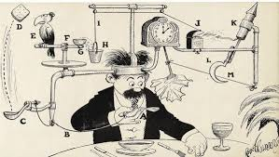
"RUBE GOLDBERG (1883-1970) était un illustrateur de bande dessinée, un inventeur et la seule personne à avoir été inscrite dans le dictionnaire Merriam-Webster à titre d’adjectif. Il a dessiné tout près de 50 000 dessins animés au cours de sa vie, mais Rube est surtout connu pour les engins loufoques du professeur Butts. Ces inventions, également connues sous le nom de Machines Rube Goldberg, peuvent accomplir une tâche simple de la manière la plus compliquée, inefficace et hilarante possible.» - traduction libre, RubeGoldberg.com
Ta tâche:
Partie A: Plannifie et construit ta machine
- Conçois et construis ta propre machine Rube Goldberg. Celle-ci doit avoir au moins 8 phases ou étapes dans le but d’accomplir une tâche simple telle que faire éclater un ballon.
- Esquisse ta conception dans l'espace prévu du document.
- Ta machine doit comprendre au moins trois types de machines simples différentes (par exemple, un engrenage, un levier, une poulie, un plan incliné, une vis).

Partie B: Explications et calculs
- Identifie chaque machine simple utilisée dans ta machine, ajoute ces informations dans l'espace prévu du document.
- Calcule le gain mécanique d'au moins trois de tes machines simples. Assure-toi de ne pas répéter tes calculs: si tu as deux plans inclinés et deux poulies, tu ne peux répéter un calcul qu'une seule fois, puisque tu as des données différentes pour chaque machine.

Partie C: Documente ta machine Rube Goldberg
- Enregistre et soumets une vidéo de ta machine Rube Goldberg en action.
- Assure-toi que la vidéo capture chaque phase/étape de ta machine.
- Inclus tout commentaire qui, selon toi, aide à expliquer le processus.

- Esquisse
- Dessine un croquis de ta Machine Rube Goldberg qui démontre le fonctionnement étape par étape de ta machine.
- Numérote chacune des étapes afin qu’elle soit le plus facile à comprendre possible.
- Identifie les machines simples dans ton croquis.

- Explication de chacune des étapes/phases
- Identifie le but de chaque étape de ta machine (par exemple, la bille fait tomber les billes)

Étape Nº1:

Étape Nº 2:

Étape Nº 3:

Étape Nº 4:

Étape Nº 5:

Étape Nº 6:

Étape Nº 7:

Étape Nº 8:

- Calculs du gain mécanique
- Calcule le gain mécanique de trois machines simples comprises dans ta machine Rube Goldberg.
- Montre ton travail: formule → remplacement → réponse

Machine simple ________________________

Machine simple ________________________

Machine simple ________________________

- Réflexion

1. Étant donné que le but d'une machine Rube Goldberg est de divertir et de créer le plus d'étapes possible pour accomplir une tâche simple, quelle partie de ton système était efficace?

2. Qu'est-ce qui rend ton système inefficace? Quels facteurs ont affecté son efficacité? (Friction, transformation d'énergie, etc.)

3. Quels types de modifications as-tu apportées à ton plan initial et pourquoi? Si tu pouvais et avais le temps, explique quelles modifications tu apporterais à ta machine et pourquoi?

